**Rede Mais Social**

Especificação de Requisitos de Software –

Afiliação de Voluntários e ONGs

Versão 1.0

**Histórico de Revisão**

|  |  |  |  |
| --- | --- | --- | --- |
| **Data** | **Versão** | **Descrição** | **Autor** |
| 20/10/2018 | 1.0 | Especificação do Cenário | Ana Claudia Rossi |

**Sumário**

Objetivo do Documento 2

Definições, Acrônimos e Abreviações 2

Modelo de Negócio – Processo de Afiliação 3

Regras de Negócio Casos de Uso 4

Caso de Uso – Diagrama de Caso de Uso 4

Requisitos Não Funcionais 9

Usabilidade 9

Desempenho 9

Restrições de Design 10

Implementação 10

**Especificação de Requisitos de Software**

# Objetivo do Documento

Este documento identifica e descreve os requisitos do projeto da Rede Mais Social. Dessa forma, é apresentado o comportamento externo do sistema, descrevendo também requisitos não funcionais, restrições de projeto ou outros fatores que dão uma visão geral sobre o projeto.

## Definições, Acrônimos e Abreviações

ONG – Organização não Governamental

CPF – Cadastro de Pessoa Física

CNPJ – Cadastro Nacional de Pessoal Jurídica

Especificação do Cenário – Realizar Venda

# Modelo de Negócio – Processo de Afiliação

Figura 1: Processo de Negócio Afiliação de Voluntários.

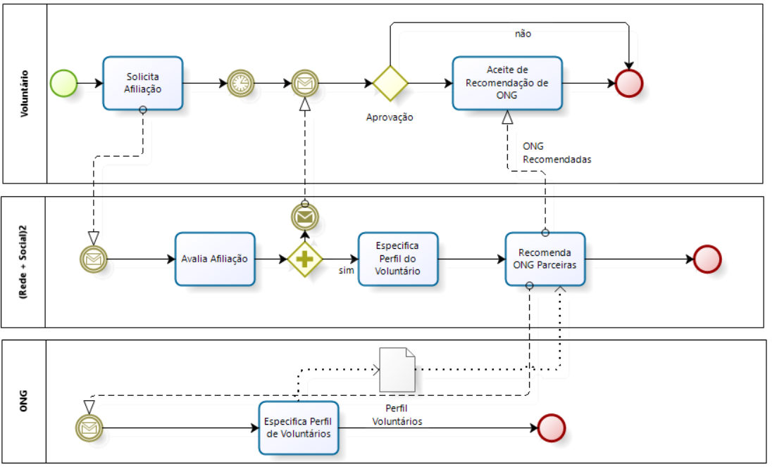

Figura 2: Processo de negócio Afiliação de ONG.

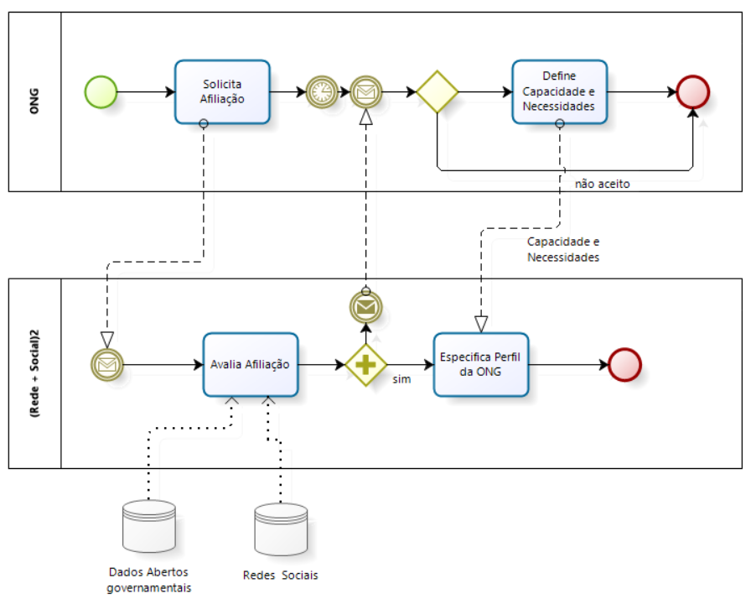

# Regras de Negócio Casos de Uso

|  |  |
| --- | --- |
| Número | Regra de Negócio |
| RN1 | As contas de acesso só serão criadas após a validação do e-mail do solicitante e da aprovação da afiliação tanto de voluntários e ONGs |
| RN2 | O link de validação de e-mail para liberação da afiliação ficará válido durante o período de 24 horas |
| RN3 | Voluntários pessoas físicas não podem ter antecedentes criminais |
| RN4 | Voluntários pessoas jurídicas devem entregar certidões negativas de probidade administrativa e ineligibidade |
| RN5 | ONG devem entregar certidões negativas de probidade administrativa e ineligibidade |

# Caso de Uso – Diagrama de Caso de Uso

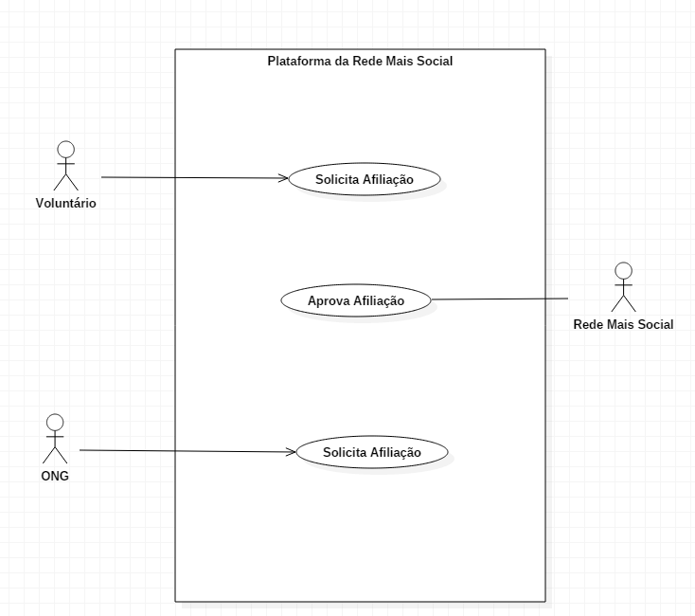

Casos de Solicita Afiliação – Visão Voluntário

|  |  |
| --- | --- |
| Identificador | UC002 |
| Nome | Solicita Afiliação |
| Atores | Voluntário(principal) |
| Sumário | Permitir o voluntário solicitar a afiliação a plataforma da Rede Mais Social |
| Complexidade | Alta |
| Regras de Negócio | RN1, RN2, RN3 e RN4 |
| Pré-condições | Formulário de Afiliação de Voluntário exibido |
| Pós-condição | Informação do Candidato a Voluntário Armazenada, Estado da Aprovação de Afiliação Registrado |
| Pontos de Inclusão | Não há |
| Pontos de Extensão | Não há |

**Fluxo Principal**:

|  |  |
| --- | --- |
| Fluxo Principal | |
| Ações do Ator | Ações do Sistema |
| 1. Candidato informa seu email e CPF (CNPF, se for pessoa jurídica) e solicita afiliação | 1. Sistema busca por e-mail e CPF (ou CNPJ) por cadastro anterior 2. Sistema exibe formulário identificação do candidato (nome, sexo, data nascimento, nacionalidade, endereço residencial e comercial, profissão) |
| 1. Candidato preenche formulário de identificação e submete | 1. Sistema valida e armazena os dados 2. Sistema exibe formulário de Perfil, Habilidades e Interesses do candidato |
| 1. Candidato preenche o formulário e submete | 1. Sistema valida e armazena os dados 2. Sistema exibe termo de compromisso com a plataforma da Rede mais Social |
| 1. Candidato aceita as diretrizes estabelecidas no termo de aceite | 1. Sistema armazena o aceite e muda a situação do candidato para “Aguardando Validação” 2. Sistema envia e-mail de validação do e-mail do candidato 3. Sistema exibe mensagem solicitando a validação do e-mail informado |
| 1. Candidato acessa seu e-mail e valida o e-mail clicando no link de validação enviado por e-mail | 1. Sistema atualiza situação do candidato para “Aguardando aprovação” 2. Sistema informa a situação do candidato que está esperando a aprovação de sua afiliação pela Rede Mais Social e deve receber liberação em breve |

**Fluxos alternativos**:

|  |  |
| --- | --- |
| Fluxo Alternativo – Passo 2 – E-mail ou CPF (OU CNPJ) encontrado | |
| Ações do Ator | Ações do Sistema |
|  | 1. Sistema informa que já existe candidato na base de candidatos ou afiliados 2. Sistema pede para o candidato entre em contato com o suporte 3. Sistema volta para página de afiliação inicial |

|  |  |
| --- | --- |
| Fluxo Alternativo -Passo 5- Dados Inválidos ou Não Informados | |
| Ações do Ator | Ações do Sistema |
|  | 1. Sistema informa que existem campos do formulário inconsistentes e os marca vermelho 2. Sistema continua no passo 4 |

|  |  |
| --- | --- |
| Fluxo Alternativo -Passo 8- Dados Inválidos ou Não Informados | |
| Ações do Ator | Ações do Sistema |
|  | 1. Sistema informa que existem campos do formulário inconsistentes e os marca vermelho 2. Sistema continua no passo 7 |

|  |  |
| --- | --- |
| Fluxo Alternativo -Passo 5- Candidato é CNPJ | |
| Ações do Ator | Ações do Sistema |
|  | 5.1 Sistema exibe frame para anexar certidões negativas de probidade administrativa e ineligibidade  5.2 Sistema exibe frame para definir informações do Representante da CNPJ (nome, e-mail, dados de identificação) |
| 5.3 Candidato anexa certidões e preenche formulário de identificação do representante legal e submete | 5.4 Sistema valida e armazena os dados  5.5 Sistema continua a partir do passo 5 |

|  |  |
| --- | --- |
| Fluxo Alternativo - Passo 11 – Candidato Não aceita Diretrizes | |
| Ações do Ator | Ações do Sistema |
|  | 11. Sistema armazena o não aceite do candidato e muda a situação do candidato para “Bloqueado”  12. Sistema exibe mensagem informando o encerramento do processo de afiliação e exibe tela da Inicial da Página da Rede Mais Social |

|  |  |
| --- | --- |
| Fluxo Alternativo - Passo 15 – Candidato Não acessa Link de Validação no prazo | |
| Ações do Ator | Ações do Sistema |
|  | 15.1 Sistema envia e-mail de validação do e-mail do candidato  15.2 Sistema exibe mensagem solicitando a validação do e-mail informado  15.3 Volta para o passo 14 |

Caso de Uso Aprova Afiliação – Voluntário

|  |  |
| --- | --- |
| Identificador | UC003 |
| Nome | Aprova Afiliação |
| Atores | Rede Mais Social (Principal) |
| Sumário | Permitir a aprovação da afiliação a plataforma da Rede Mais Social |
| Complexidade | Alta |
| Regras de Negócio | RN3, RN4 e RN 5 |
| Pré-condições | Representante da R+S com sessão de uso aberta válida |
| Pós-condição | Afiliações Aprovadas/Rejeitadas armazenadas, recomendações de ONG parceiras e campanhas armazenadas, e-mails de orientações registrados e enviados |
| Pontos de Inclusão | Não há |
| Pontos de Extensão | Não há |

**Fluxo Principal**:

|  |  |
| --- | --- |
| Fluxo Principal | |
| Ações do Ator | Ações do Sistema |
| 1. Representante da Rede Mais Social (R+S) busca por candidatos a voluntários pendentes de aprovação | 1. Sistema apresenta relação de candidatos pendentes de aprovação |
| 1. Representante da R+S seleciona um candidato | 1. Sistema exibe informações detalhadas do candidato |
| 1. Representante da R+S analise e solicita aprovação | 1. Sistema muda situação do candidato a Voluntário para aprovado e armazena 2. Sistema exibe perfil, habilidades e interesses do voluntário |
| 1. Representa da R+S define perfil do voluntário e solicita recomendação ONG parceiras | 1. Sistema busca ONG que combina com perfil do voluntário na base e exibe relação de ONG e campanhas para o voluntário |
| 1. Representante da R+S analisa e aprova | 1. Sistema armazena recomendação de ONG e campanhas 2. Sistema gera login e senha para acesso a plataforma e armazena 3. Sistema envia e-mail com login e senha para o voluntários e instruções de primeiro acesso 4. Sistema envia e-mail para o voluntario com resultado da aprovação de afiliação e recomendação de ONG Parceiras e Campanhas 5. Sistema exibe mensagem de aprovação realizada com sucesso na tela 6. Sistema apresenta a relação de candidatos pendentes de aprovação e volta para o Passo 3 |

**Fluxos alternativos**:

|  |  |
| --- | --- |
| Fluxo Alternativo- Passo 2 – Não Há Candidatos para Aprovação | |
| Ações do Ator | Ações do Sistema |
|  | 1. Sistemas exibe mensagem informando que não há candidatos pendentes de aprovação. 2. Volta para página principal da R+S |

|  |  |
| --- | --- |
| Fluxo Alternativo -Passo 5 – Candidato Reprovado | |
| Ações do Ator | Ações do Sistema |
|  | 1. Sistema muda situação do candidato a Voluntário para “Rejeitado” e armazena 2. Sistema exibe campo para relatar motivo da Rejeição |
| 1. Representante da R+S informa o motivo e submete | 1. Sistema armazena o motivo e o situação do candidato par “rejeitado” 2. Sistema envia e-mail para o voluntario com resultado da rejeição da afiliação 3. Sistema exibe mensagem de rejeição realizada com sucesso na tela 4. Sistema apresenta a relação de candidatos pendentes de aprovação e volta para o Passo 3 |

|  |  |
| --- | --- |
| Fluxo Alternativo – Passo 9 – Não existem ONG para Recomendar | |
| Ações do Ator | Ações do Sistema |
|  | 1. Sistema gera login e senha para acesso a plataforma e armazena 2. Sistema envia e-mail com login e senha para o voluntários e instruções de primeiro acesso 3. Sistema envia e-mail para o voluntario com resultado da aprovação de afiliação e informando que em breve serão designadas ONG parceiras para ele se voluntariar 4. Sistema exibe mensagem de aprovação realizada com sucesso na tela |

# Requisitos Não Funcionais

## Usabilidade

|  |  |
| --- | --- |
| RNF 1 | Facilidade de Uso |
| Descrição | O solicitante deve ser capaz de solicitar afiliação em menos 7 minutos |
| RNF 2 | Facilidade de Uso |
|  | O Representante da R+S deve ser capaz de aprovar uma afiliação em menos 15 minutos |

## Desempenho

|  |  |
| --- | --- |
| RNF2 | Processamento de transações de leitura de dados |
| Descrição | O processamento de transações de busca e recuperação de informações do sistema deve ser menor do que 2 segundos |

|  |  |
| --- | --- |
| RNF3 | Processamento de transações de armazenamento de dados |
| Descrição | O processamento de transações de armazenamento de informações do sistema deve ser menor do que 2 segundos |

## Restrições de Design

|  |  |
| --- | --- |
| RNF 5 | Uso de UML |
| Descrição | O sistema deve ser modelado e implementado aderente aos princípios de design e implementação do paradigma orientado a objetos. Deve ser utilizado a linguagem de modelagem UML |

## Implementação

|  |  |
| --- | --- |
| RNF 5 | Linguagem de programação |
| Descrição | O Sistema deve ser utilizada a Linguagem de programação Java versão 8 |